Кинетическая энергия системы – скалярная величина Т, равная арифметической сумме кинетической энергий всех точек системы: 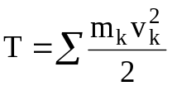. Если система состоит из нескольких тел, то Т = ∑Т_{к}. Поступательное движение: Т_{пост}=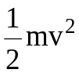,. Вращательное движ-ие: Т_{вр}=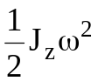, J_{z}– момент инерции относительно оси вращения. Плоскопараллельное (плоское) движ-ие: Т_{пл}=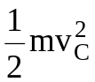+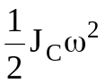, v_{C} – скорость центра масс. Общий случай: Т=+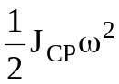, J_{CP} – момент инерции тела относительно мгновенной оси. Теорема Кенига: Т=+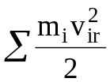 – кинетич. энергия мех. сист. = сумме кинетич. энергии центра масс системы, масса которого равна массе всей системы, и кинетич. энергии этой системы в ее относительном движении относительно центра масс. Работа силы: 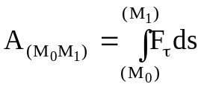, работа момента: 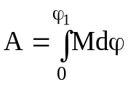. Мощность: N= Fv, N=M_{z}ω. Теорема об изменении кинетической энергии системы: в дифференциальной форме: dT = 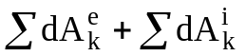, 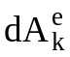, 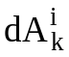 – элементарные работы, действующих на точку внешних и внутренних сил, в конечной форме:
Т₂ – Т₁= 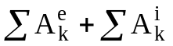. Для неизменяемой системы 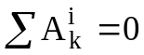 и Т₂ – Т₁= 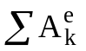, т.е. изменение кинетической энергии твердого тела на некотором перемещении равно сумме работ внешних сил, действующих на тело на этом перемещении. Если сумма работ реакций связей на любом возможном перемещении системы равна нулю, то такие связи называются идеальными. Коэффициент полезного действия (кпд):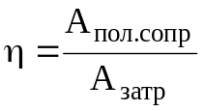< 1, А_{пол.сопр.} – работа полезных сил сопротивления (сил, для которых предназначена машина), А_{затр}= А_{пол.сопр.}+ А_{вр.сопр.} – затраченная работа, А_{вр.сопр.}-– работа вредных сил сопротивления (силы трения, сопротивления воздуха и т.п.).
η= N_{маш}/N_{дв}, N_{маш} – полезная мощность машины, N_{дв} – мощность дв-ля, приводящего ее в движение. Закон сохранения полной механической энергии: Т + П = const. Если система движется под действием потенциальных сил, то сумма кинетической и потенциальной энергий сохраняет постоянное значение. (Т + П — интеграл энергии). Потенциальные силы – силы, работа которых не зависит от вида траектории, по которой перемещается точка (пр.: сила тяжести, сила упругости) Непотенциальные – напр.: силы трения. Механическая энергия – сумма кинетической и потенциальной энергий. Расход механической энергии обычно означает превращение ее в теплоту, электричество, звук или свет, а приток механической энергии связан с обратным процессом превращения различных видов энергии в механическую энергию.
Динамика твердого тела.
Дифференциальные ур-ния поступательного движения твердого тела: 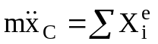 и т.д. Все точки тела движутся так же, как и его центр масс С. 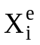– проекция внешней силы.

